设置桌面背景的操作步骤如下：
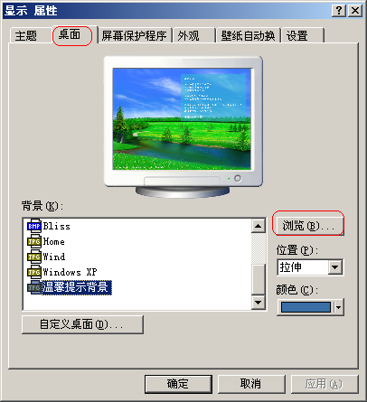
- 在“桌面”的空白处右击鼠标，待弹出快捷菜单后，选择“属性”。
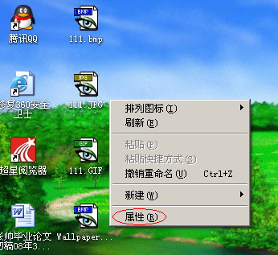
- 在“桌面”选项卡中，选择“浏览”
- 在新出现的对话窗口中，选择要设为背景的图片文件，再点击“打开”按钮。
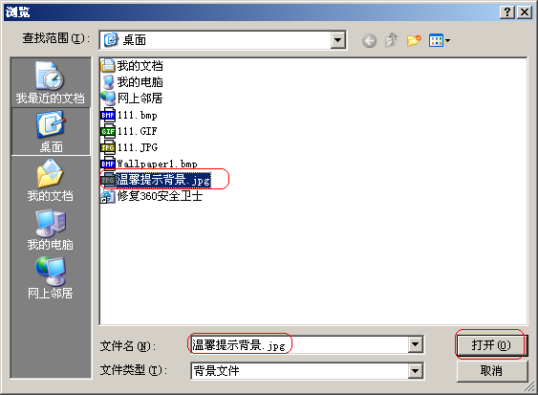
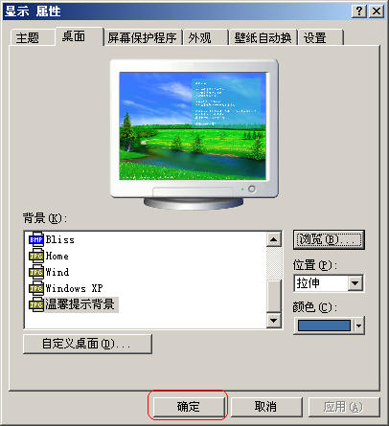
- 点击“确定”按钮完成。

